ЛГТУ-703 |  | Уличный тренажер для талии и мышц ног
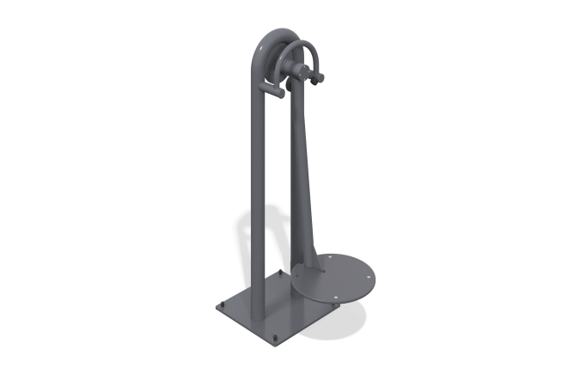

Размеры, мм: | 440x663x1498 | Вес, кг: | 68.286
Характеристики материалов
Материалы: металл, пластик HPL.
Комплектация: Тренажер в сборе - 1 шт., Комплект крепежа- 1 шт.
Тренажер выполнен из основания и подвижной стойки. Подвижная стойка изготовлена из круглой трубы диаметром 57 мм с толщиной стенки 3 мм. Стойка тренажера выполнена из круглой трубы диаметром 76 мм с толщиной стенки 3 мм, а основание из листового металла 12 мм. Панель для ног из пластика HPL толщиной 14 мм.
В комплексе используется крепеж из нержавеющей стали. Выступающие части резьбовых соединений и открытые части труб закрыты пластиковыми заглушками.
Покрытие элементов:
- металл - порошковый цинкогрунт, порошковая краска.

